**寄送郵件範本:**

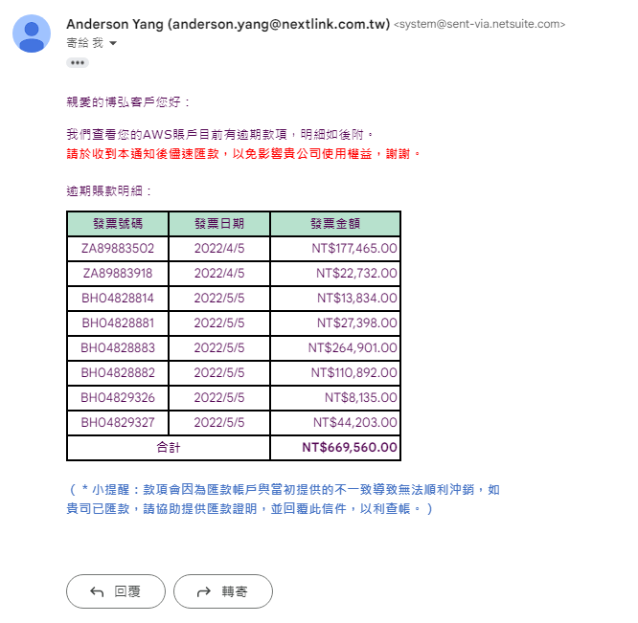

待釐清事項:

1寄送聯絡人如何整理至Netsuite。

2.發票篩選是DEPARTMENT-AWS還是CLASS-AWS，逾期日期是invoice-DUE DATE欄位嗎….。

3.確認內容發票查詢邏輯，過往有無沒處理完成的發票。

4.同個客戶有無不同幣別的發票，有則信件如何顯示。

5.同客戶多久收到一次催款信。

6.信中回覆此信件，但會是系統發出，有無指定寄件者。

7.CC做多10個人，該發票的SALES REP?